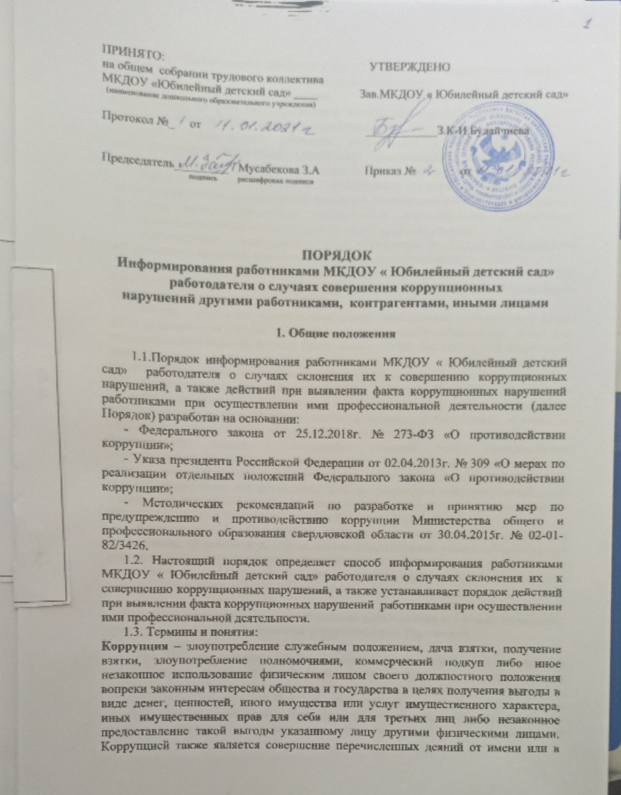

в интересах юридического лица 9пункт 1 статьи 1 Федерального закона от 25.12.2018г. № 273-ФЗ «О противодействии коррупции»;

**Противодействие коррупции** - скоординированная деятельность федеральных органов государственной власти, органов государственной власти субъектов РФ, органов местного самоуправления муниципальных образований, институтов гражданского общества, организаций и физических лиц по предупреждению коррупции, уголовному преследованию лиц, совершивших коррупционные преступления, минимизации и (или) ликвидации их последствий.

**Предупреждение коррупции** – деятельность организации, направленная на введение элементов корпоративной культуры, организованной структуры, правил и процедур, регламентированных внутренними нормативными документами, обеспечивающих недопущение коррупционных правонарушений.

**Организация** – юридическое лицо независимо от формы собственности, организованно-правовой формы и отраслевой принадлежности.

**Контрагент** – любое российское или иностранное юридическое или физическое лицо, с которым организация вступает в договорные отношения, за исключением трудовых отношений.

**Взятка** – получение должностным лицом, иностранным должностным лицом либо должностным лицом публичной международной организации лично или через посредников денег, ценных бумаг, иного имущества либо в виде незаконных оказания ему услуг имущественного характера, предоставление иных имущественных прав за совершение действий (бездействий) в пользу взяткодателя или представляемых им лиц, если такие действия (бездействия) входят в служебным полномочия должностного лица либо если оно в силу должностного положения может способствовать таким действиям (бездействию), а ровно за общее покровительство или попустительство по службе.

Коммерческий подкуп – незаконные передача лицу, выполняющему управленческие функции в организации денег, ценных бумаг, иного имущества либо в виде незаконных оказания ему услуг имущественного характера, предоставление иных имущественных прав за совершение действий (бездействий) в интересах дающего в связи с занимаемым этим лицом служебным положением (часть 1 статьи 2014 Уголовного кодекса Российской федерации).

**Комплаене** – обеспечение соответствия деятельности организации требованиям, налагаемым на нероссийским и зарубежным, иными обязательными для исполнения регулирующими документами, а также создание в организации механизмов анализа, выявления и оценки рисков коррупционно опасных сфер деятельности и обеспечение комплексной защиты организации.

**2. Порядок информирования работниками работодателя о случаях склонения их к совершению коррупционных нарушений**

2.1. Информирование о фактах обращения в целях склонения к совершению коррупционных правонарушений, за исключением случаев, когда по данным фактам проведении или проводится проверка, является обязанностью работника.

2.2. Работники МКДОУ « Юбилейный детский сад» обязаны незамедлительно уведомлять работодателя обо всех случаях обращения к нему каких-либо лиц в целях склонения к совершению коррупционных правонарушений

2.3. В случае нахождения работника в командировке, в отпуске, вне рабочего места он обязан уведомить работодателя незамедлительно с момента прибытия к месту работы.

2.3. Уведомление работодателя о факте обращения в целях склонения их к совершению коррупционных правонарушений, (далее – уведомление) осуществляется письменно, путем передачи его ответственному лицу за проведение профилактике коррупционных и других нарушений.

2.4. Перечень сведений подлежащих отражению в уведомлении должен содержать:

- фамилию, имя, отчество, должность, место жительства и телефон лица направляющего уведомление.

- описание обстоятельств, при которых стало известно о факте обращения к работнику МКДОУ « Юбилейный детский сад», в связи с исполнением им должностных обязанностейв целях склонения к совершению коррупционных правонарушений (дата, место, время, другие условия):

- подробные сведения о коррупционных правонарушениях которые должен был бы совершить работник МКДОУ « Юбилейный детский сад» по просьбе обратившихся лиц;

- все известные сведения о физическом (юридическом) лице, склоняющем к коррупционному правонарушению;

- способ и обстоятельства склонения к коррупционному правонарушению, а также информацию об отказе (согласии) принять предложение лица о совершении коррупционного правонарушения.

2.5. Все уведомления подлежат обязательной регистрации в специальном журнале, который должен быть прошит и пронумерован, а также заверен печатью.

Обязанность по ведению журнала в колледже возлагается на ответственное лицо за проведение профилактике коррупционных и других нарушений.

Уполномоченное лицо, принявшее уведомление, помимо его регистрации в журнале, обязано выдать работнику направившему уведомление, под роспись талон-уведомление с указанием данных о лице принявшем уведомление, дате и времени его принятия.

Талон-уведомление состоит из двух частей6 корешка-уведомления и талона-уведомления.

После заполнения корешок талона-уведомления остается у уполномоченного лица, а талон-уведомление вручается работнику направившему уведомление.

В случае если уведомление поступило по почте, талон-уведомление направляется работнику по почте заказным письмом.

2.6. Конфиденциальность полученных сведений обеспечивается работодателем и ответственным за проведение профилактике коррупционных и других нарушений.

**2.7. Анонимные уведомления к рассмотрению не принимаются.**

2.8. Организация проверки сведений, содержащихся в поступившем уведомлении осуществляется комиссией по противодействию коррупции.

**3. Порядок действий при выявлении факта коррупционных правонарушений работниками при осуществлении ими профессиональной деятельности**

3.1. При выявлении факта. Когда работник при осуществлении им профессиональной деятельности требует получение материальной выгоды с обучающихся, родителей (законных представителей) несовершеннолетних обучающихся, иных физических либо юридических лиц экстренно созывается комиссия по противодействию коррупции.

3.2. Соответствующее заявление рассматривается на заседании комиссии по противодействию коррупции.

3.3. Заседание комиссии по рассмотрению данного факта назаначается сроком не позднее дня следующего за днем выявления факта.

3.4. Заявления обучающихся, родителей (законных представителей) несовершеннолетних обучающихся, иных физических либо юридических лиц о фактах требования и (или) получения материальной выгоды работником МКДОУ « Юбилейный детский сад» регистрируется в специальном журнале.

3.5. по результатам рассмотрении заявления, комиссией принимается решение о проведении служебного расследования.

3.6. Перечень сведений, подлежащих отражению в заявлении:

- фамилию, имя, отчество, должность, место жительства и телефон лица направляющего заявление;

- описание обстоятельств, при которых стало известно о факте требования или получения материальной выгоды работником МКДОУ « Юбилейный детский сад ;

- способ и обстоятельства коррупционного правонарушения.

3.7. Конфиденциальность полученных сведений обеспечивается работодателем и ответственным за проведение профилактике коррупционных и других нарушений.

3.8. Анонимные уведомления к рассмотрению не принимаются.

3.9. МКДОУ « Юбилейный детский сад принимает на себя обязательство сообщить в соответствующие правоохранительные органы о случаях совершения коррупционных правонарушений о который в МКДОУ « Юбилейный детский сад стало известно.

**3. Заключительные положения**

3.1. Настоящий Порядок может быть пересмотрен как по инициативе работников, так и по инициативе администрации МКДОУ « Юбилейный детский сад.

3.2. В настоящий порядок могут быть внесены изменения, дополнения в соответствии с соблюдением процедуры принятия локальных актов, с учетом мнения первичной профсоюзной организации.

3.3. Настоящий Порядок вступает в силу с момента его утверждения заведующей МКДОУ « Юбилейный детский сад»

**Приложение N 1  
к Положению  
о порядке информирования  
работодателя о ставшей  
известной работнику информации  
о случаях совершения  
коррупционных правонарушений  
другими работниками,  
контрагентами организации  
или иными лицами  
  
Заведующей МКДОУ « Юбилейный детский сад»**

**Будайчиевой З.К-И**

                                                 (Ф.И.О., должности место

                                                    жительства и телефон)

**УВЕДОМЛЕНИЕ (форма) о сообщении случая коррупционного правонарушения**

    Сообщаю, что __________________________________________________________

___________________________________________________________________________

___________________________________________________________________________

___________________________________________________________________________

___________________________________________________________________________

___________________________________________________________________________

___________________________________________________________________________

       (описание обстоятельств, при которых стало известно о случае

                совершенного коррупционного правонарушения)

___________________________________________________________________________

___________________________________________________________________________

___________________________________________________________________________

___________________________________________________________________________

                   (дата, место, время, другие условия)

___________________________________________________________________________

___________________________________________________________________________

___________________________________________________________________________

___________________________________________________________________________

___________________________________________________________________________

   (все известные сведения о физическом (юридическом) лице, совершившим

                         коррупционное нарушение)

    "___" ___________ 20__ г.     _____________   _________________________

                                    (подпись)        (расшифровка подписи)

**Приложение N 2  
к Положению  
о порядке информирования  
работодателя о ставшей  
известной работнику информации  
о случаях совершения  
коррупционных правонарушений  
другими работниками,  
контрагентами организации  
или иными лицами**

**ЖУРНАЛ (форма) регистрации уведомлений о фактах совершения коррупционных правонарушений**

|  |  |  |  |  |  |  |  |
| --- | --- | --- | --- | --- | --- | --- | --- |
|  |  |  |  |  |  |  |  |
| N | Номер, дата уведомления | Сведения о работнике | | | | Краткое содержание уведомления | Фамилия, имя, отчество лица, принявшего уведомление |
|  |  | Фамилия, имя, отчество | Документ, удостоверяющий личность, паспорт гражданина Российской Федерации | Замещаемая должность | Контактный номер телефона |  |  |